Schulversuchspraktikum

Johanna Schakowske
Sommersemester 2013
Klassenstufen 5 & 6

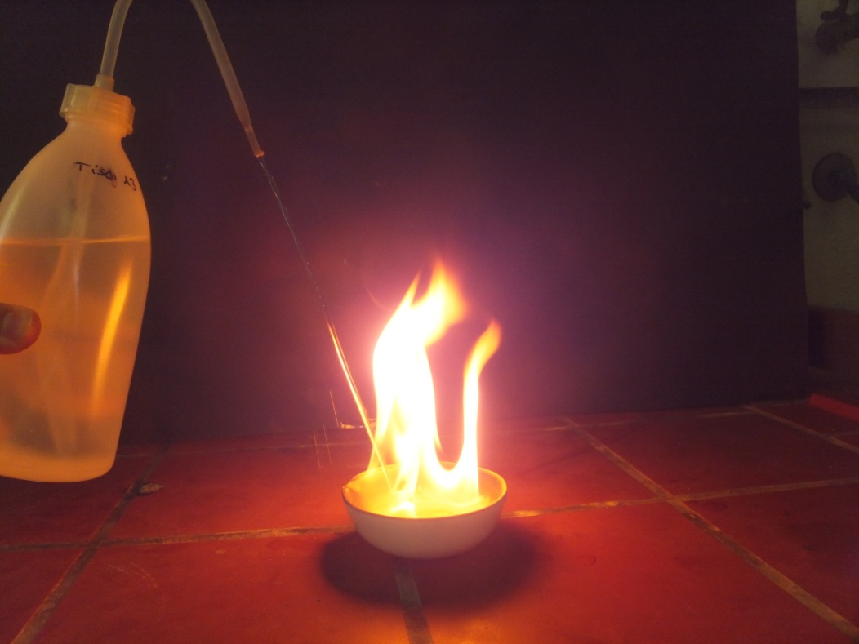

Brandbekämpfung

Auf einen Blick:
Diese Unterrichtseinheit zum Thema „Brandbekämpfung“ enthält drei SuS- und drei Lehrer-Demonstrationsversuche. Die Schülerversuche behandeln die Methoden zum Löschen von Bränden und die Herstellung eines einfachen Feuerlöschers aus Haushaltswaren. Die Lehrerversuche befassen sich mit den Problematiken, die bei verschiedenen Klassen von Bränden auftreten können (Benzinbrand, Ölbrand, Metallbrand).

Inhalt

1 Einleitung 3
2 Schülerversuche 4
2.1 V 1 – Drei Methoden zur Brandbekämpfung 4
2.2 V 2 – CO₂-Feuerlöscher 7
2.3 V 3 – Brausepulver als Löschmittel 9
3 Lehrerversuche 11
3.1 V 4 – Ist jeder Stoff durch Wasser löschbar? 11
3.2 V 5 – Löschen durch Abkühlen des brennenden Stoffes 13
3.3 V 6 – Metallbrand gegen Holzbrand 15
4 Reflexion des Arbeitsblattes 18
4.1 Erwartungshorizont (Kerncurriculum) 18
4.2 Erwartungshorizont (Inhaltlich) 18

Konzept und Ziele
Das Thema „Brandbekämpfung“ kann direkt hinter dem Thema „Feuer“ angesiedelt werden, sodass diese Themen aufeinander aufbauen. So sollten die SuS vor dem Thema „Brandbekämpfung“ das Feuerdreieck behandelt haben und dadurch wissen, dass Sauerstoff, Wärme und ein brennbarer Stoff die Komponenten für das Entfachen eines Feuers sind.
Wenn dies bekannt ist, können die drei Methoden zur Brandbekämpfung behandelt und von den SuS verstanden werden.
Maßnahmen zur Brandbekämpfung:
  - Unterbrechung der Luftzufuhr
  - Entfernung des brennbaren Stoffes
  - Abkühlen unter die Zündtemperatur des Brennstoffes
In der Unterrichtseinheit soll u.a. behandelt werden, dass verschiedene Stoffe unterschiedliche Löschmethoden erfordern, um den Brand nicht zu verschlimmern („Wasser löscht nicht jedes Feuer“).
Zum Ende der Unterrichtseinheit kann auf die verschiedenen Klassen von Brandarten eingegangen werden.
Im Kerncurriculum ist der Begriff „Brandbekämpfung“ nicht explizit zu finden. Das Thema könnte allerdings im Basiskonzept „Stoff –Teilchen“ angesiedelt werden. Hier sollen SuS aus den Eigenschaften ausgewählter Stoffe auf ihre Verwendungsmöglichkeit schließen (Fachwissen) und förderliche von hinderlichen Eigenschaften für die bestimmte Verwendungen eines Stoffes unterscheiden (Bewertung).

Relevanz des Themas und didaktische Reduktion
Feuer ist ein wichtiges Element des Chemieunterrichts, mit dem SuS in jeder Klassenstufe durch verschiedenste Experimente immer wieder konfrontiert werden. Deshalb ist es besonders wichtig durch diese Unterrichtseinheit die SuS für das hohe Gefahrenpotenzial außer Kontrolle geratener Brände zu sensibilisieren, ihnen aber auch gleichzeitig die Angst vor Bränden zu nehmen und ihnen zu zeigen, wie Brände mit der richtigen Technik gelöscht werden können.
Durch den immer wiederkehrenden Alltagsbezug ist dieses Thema für SuS sicher interessant, weil sie ihr Wissen auch zu Hause anwenden können (z.B. wie Kerzen gelöscht werden können).

Während des gesamten Protokolls wurde auf Reaktionsgleichungen verzichtet. Ist vorher eine Unterrichtseinheit zum Thema „Luft als Gasgemisch“ durchgeführt worden, kann davon ausgegangen werden, dass den SuS „Sauerstoff“ ein Begriff ist und als Erklärung verwendet werden kann. Sonst kann auch von „Luft“ als Notwendigkeit für ein Feuer gesprochen werden.

Schülerversuche

V 1 – Drei Methoden zur Brandbekämpfung
Dieser Versuch ist durch die ausschließliche Verwendung von Haushaltsmaterialien leicht vorzubereiten und für die SuS ungefährlich.
Sie können durch einfach und schnell durchzuführende Versuche die verschiedenen Methoden kennenlernen, durch die Brände bekämpft werden können.
Die SuS sollten vor den Versuchen das Feuerdreieck kennen und somit wissen, welche Komponenten für das Auslösen eines Brandes relevant sind.
Gefahrenstoffe
Kerzenwachs |  |  | H: - |  |  | P: -
Wasser |  |  | H: - |  |  | P: -
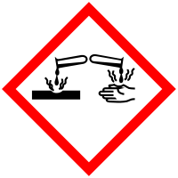 | 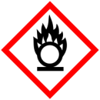 | 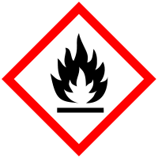 | 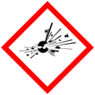 | 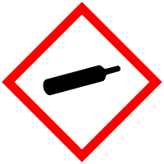 | 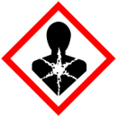 | 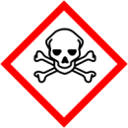 | 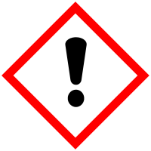 | 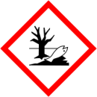

Materialien: Becherglas, Spritzflasche, Tiegelzange
Chemikalien: Teelichter mit Wachs, Wasser,

Durchführung:
Für jeden Versuch werden zwei Teelichter benötigt. Ein Teelicht wird immer als Kontrolle verwendet und nicht verändert. Am Anderen werden folgende Versuche durchgeführt:
- Stelle ein Becherglas über das Teelicht.
- Spritze mit Hilfe der Spritzflasche Wasser über das Teelicht.
3. Lasse das Teelicht so lange brennen bis das ganze Wachs geschmolzen ist. Ziehe mit der Pinzette nun den brennenden Docht vorsichtig aus dem Wachs und lege ihn daneben.
Beobachtung:
- Die Flamme des Teelichtes unter dem Becherglas wird immer schwächer und erlischt nach wenigen Sekunden.
- Sobald das Wasser aus der Spritzflasche die Flammen berührt, hört das Teelicht auf zu brennen.
- Wird der Docht aus dem Wachs gezogen, erlischt dieser.

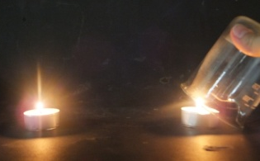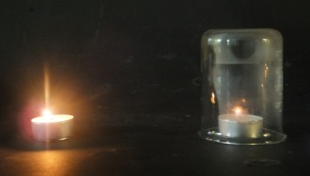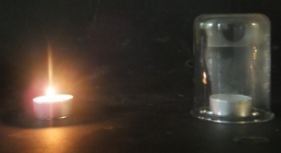
Abb. 1: Teilversuch 1

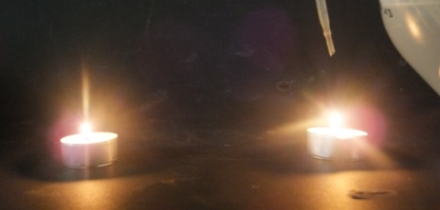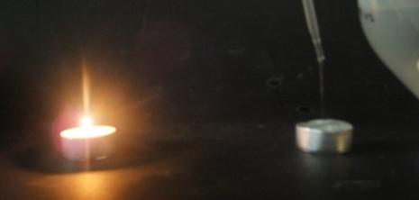
Abb. 2: Teilversuch 2

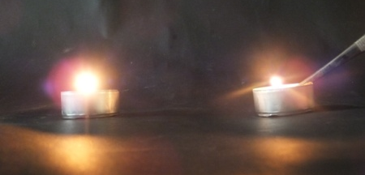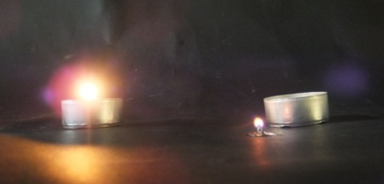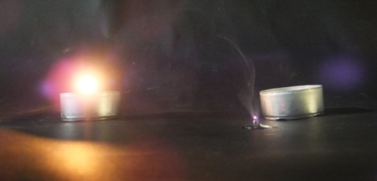
Abb 3: Teilversuch 3

Deutung:
- Durch das Becherglas wird die Luftzufuhr gestoppt. Sobald der Sauerstoff unter dem Becherglas verbraucht ist, hört die Flamme des Teelichtes auf zu brennen. Die Unterbrechung der Luftzufuhr ist also eine Methode der Brandbekämpfung.
- Das Wasser kühlt das Wachs und entzieht diesem außerdem den Sauerstoff. Die Flamme erlischt. Das Abkühlen des Brennstoffs unter dessen Zündtemperatur mit Hilfe eines Löschmittels ist neben dem Entzug des Sauerstoffs die zweite Methode der Brandbekämpfung.
- Wird das Wachs entfernt, fehlt der eigentliche Brennstoff und die Flamme erlischt dadurch. Die dritte Brandbekämpfungsmethode ist das Entfernen des brennbaren Stoffes.

Entsorgung: Die Teelichter können über den Restmüll entsorgt werden.

Literatur: -
Dieser Versuch ist als Einstieg in die Unterrichtseinheit zur Brandbekämpfung gut geeignet, da die SuS ihr Vorwissen zum Feuerdreieck wiederholen. Sie können so noch einmal überprüfen welche Komponenten (Temperatur, brennbarer Stoff, Sauerstoff) nötig sind, um einen Brand zu entfachen und im Umkehrschluss erkennen, durch welche Maßnahmen das Feuer wieder gelöscht werden kann.
Es bietet sich also an, die Brandbekämpfung als Thema direkt hinter der Unterrichtseinheit zum Thema „Feuer“ anzuschließen.

Die einzelnen Versuche sind im Aufbau und in der Durchführung so simple, dass sie für SuS-Experimente gut geeignet sind. Außerdem wird nur mit ungefährlichen Stoffen gearbeitet.

V 2 – CO₂-Feuerlöscher
Dieser Versuch vermittelt den SuS, dass ein Stoff nur brennen kann, wenn genügend Sauerstoff aus der Luft vorhanden ist und manche Gase einen Brand ersticken können.
Den SuS sollte auch bei diesem Versuch das Feuerdreieck bekannt sein, sodass sie wissen, welche wichtige Rolle Sauerstoff für einen Brand spielt.

Gefahrenstoffe
Kerzenwachs |  |  | H: - |  |  | P: -
Natriumhydrogencarbonat |  |  | H:- |  |  | P:-
Essigessenz (20%) |  |  | H: 226, 315 |  |  | P: 280,301 + 330 + 331,  305 + 351 + 338

Materialien: Becherglas, Teelicht, Pipette, Spatel
Chemikalien: Kaisernatron (Natriumhydrogencarbonat), Essigessenz
Durchführung:
In das Becherglas werden 2-3 Spatel Kaiser-Natron gegeben, bevor das Teelicht eingesetzt wird. Nach dem Entzünden des Teelichts, werden wenige Tropfen Essigessenz mit Hilfe der Pipette auf das Kaiser-Natron getropft. Hierbei muss beachtet werden, dass die Tropfen nicht auf die Kerzenflamme fallen.
Beobachtung:
- Das Kaisernatron bildet zusammen mit der Essigessenz Blasen.
- Die Kerze erlischt nach wenigen Sekunden.

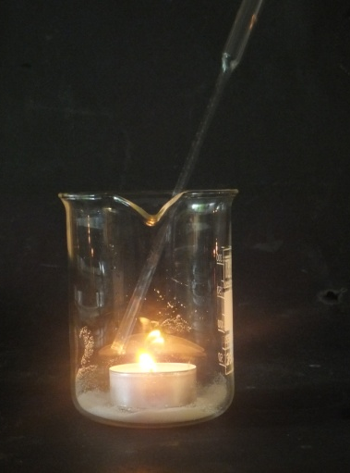
Abb 4: Essigessenz wird auf Kaiser-Natron getropft

Deutung: Reaktion zwischen Kaiser-Natron und Essigessenz lässt Gas entstehen, welches die Luft im Becherglas verdrängt. Die Flamme erlischt, da kein Sauerstoff mehr im Becherglas ist.

Entsorgung: Die reagierten Produkte können über den Restmüll entsorgt werden.

Literatur: A. van Saan, 365 Experimente – für jeden Tag, moses. Verlag GmbH, 4. Auflage, 2008, S. 128.

Dieser Versuch verdeutlicht besonders die Notwendigkeit von Sauerstoff für einen Brand. Es wäre sinnvoll, wenn den SuS vorher bekannt ist, dass die Umgebungsluft ein Stoffgemisch ist, welches Sauerstoff beinhaltet.
Mit diesem Versuch kann die Experimentierkompetenz der SuS weiter gefördert werden. Die benutzten Chemikalien stammen aus dem Supermarkt und sind in diesen geringen Mengen ungefährlich. Die SuS sollten vor dem Versuch trotzdem auf die reizende Wirkung der Essigessenz aufmerksam gemacht werden. Die Entsorgung kann über den Ausguss stattfinden.
Die SuS müssen geschickt arbeiten, damit sie die Flamme nicht durch den Essig löschen.

Der Versuch ist besonders interessant, weil ein Alltagsbezug hergestellt werden kann und die SuS verstehen können, wie ein CO₂-Löscher funktioniert. Hierfür muss in der Deutung des Versuches allerdings verdeutlicht werden, dass Kohlenstoffdioxid freigesetzt wird.

V 3 – Brausepulver als Löschmittel
Dieser Versuch soll den SuS noch einmal auf andere Art und Weise zeigen, dass die Umgebungsluft für ein Feuer notwendig ist und Luftentzug als Löschmethode verwendet werden kann.

Gefahrenstoffe
Kerzenwachs |  |  | H: - |  |  | P: -
Wasser |  |  | H: - |  |  | P: -

Materialien: Becherglas, Teelicht
Chemikalien: Brausepulver, Wasser, Kerzenwachs
Durchführung:
Ein Teelicht wird in das halb mit Wasser gefüllte Becherglas gegeben und entzündet. Anschließend werden 2 Päckchen Brausepulver in das Wasser geschüttet, ohne dabei die Kerze zu löschen.
Beobachtung:
- Es steigen viele Blasen aus dem Wasser auf.
- Die Kerze geht nach einiger Zeit aus.

Abb 5: Brausepulver in Wasser als Löschmethode

Deutung: Das Brausepulver im Wasser ist für die starke Gasentwicklung ursächlich. Das entstehende Gas ist schwerer als die Umgebungsluft und verdrängt diese aus dem Becherglas. Die Kerzenflamme erlischt auf Grund des Sauerstoffentzugs.

Entsorgung: Die Produkte können über den Restmül bzw. Ausguss entsorgt werden.

Literatur: Buhrow, T.:http://www.wdrmaus.de/spielen/basteln/pdf/brausepulver
experimente.pdf (zuletzt abgerufen: 27.07.2013)

Auch hier sollte den SuS das Feuerdreieck bekannt sein, um die Beobachtungen richtig deuten zu können. Hier wird der Augenmerk auf die Funktion von Sauerstoffs gerichtet.

Der Brausepulver-Versuch ist als SuS-Anfangsexperiment besonders geeignet, weil mit völlig ungefährlichen Stoffen experimentiert wird und die SuS gleichzeitig ihre Geschicklichkeit trainieren müssen.

Lehrerversuche

V 4 – Ist jeder Stoff durch Wasser löschbar?
In diesem Versuch soll gezeigt werden, dass nicht jeder Brand durch Wasser gelöscht werden kann.
Das Feuerdreieck und die verschiedenen Maßnahmen von Brandbekämpfung sollten vorher behandelt worden sein, um mit den SuS eine richtige Deutung zu finden.
Gefahrenstoffe
Petroleumbenzin |  |  | H: 225-304-315-336-411 |  |  | P: 201-210-280-  301+310-403+233-501

Materialien: Porzellanschale, lange Streichhölzer, Spritzflasche mit Wasser, Pipette, feuchtes Baumwolltuch
Chemikalien: Petroleumbenzin (40° - 60° Siedebereich)
Durchführung: Es ist wichtig, dass während des gesamten Versuchs ein nasses Baumwolltuch in Reichweite liegt, um den entfachten Brand gegebenenfalls löschen zu können.
Mit Hilfe der Pipette werden einige Milliliter Petroleumbenzin in die Porzellanschale gegeben. Nachdem das Benzin mit einem langen Streichholz entzündet wurde, wird versucht mit der Spritzflasche das Benzin zu löschen.
Beobachtung:
- Wasser kann Benzin nicht löschen.
- Es spritzen Benzintropfen aus der Schale und brennen außerhalb weiter.

Abb 6: Löschversuch von brennendem Benin mit Wasser.
Deutung: Benzin ist leichter als Wasser und schwimmt auf dessen Oberfläche. Dadurch kann das Wasser Benzin nicht genügend abkühlen oder die Luftzufuhr unterbrechen. Das Feuer kann weiterbrennen.
Das hineingespritzte Wasser verdrängt das Benzin teilweise und verteilt es auch außerhalb der Schale, wodurch sich der Brand noch ausbreiten kann.

Entsorgung: Das Benzin verbrennt vollständig. Das Wasser kann im Ausguss entsorgt werden.

Literatur: K. Häuser, H. Rampf, R. Reichelt, Experimente für den Chemieunterricht, Oldenbourg Schulbuchverlag, 2. Auflage, 1991, S.80.

Dieser Versuch ist leicht aufzubauen und durchzuführen. So beobachten die SuS, dass nicht jedes Löschmittel für jeden Stoff geeignet ist.
Hiermit kann der Begriff der verschiedenen Brandklassen eingeführt werden.
Außerdem können die SuS erkennen, dass falsche Löschmittel Brände gegebenenfalls noch verschlimmern können.
Durch die Verwendung von Petroleumbenzin und die Gefahr der Brandausbreitung ist dieser Versuch lediglich als Lehrer-Demonstrationsversuch geeignet.
Um den Versuch durch Alltagsbezug noch anschaulicher zu gestalten, könnte dieser zu einem Modellversuch ausgebaut werden. So könnte mit einem Spielzeugauto simuliert werden, dass es Benzin verloren hätte (Platzierung in kleiner Benzinlache). Weder Benzin noch Auto könnte mit Wasser gelöscht werden.

V 5 – Löschen durch Abkühlen des brennenden Stoffes
Obwohl auch Öl nicht durch das Zuführen von Wasser zu löschen ist, gibt es doch eine Möglichkeit, Wasser für das Löschen von Öl zu verwenden.
Entzündetes Öl wird hierbei in einem Wasserbad auf eine Temperatur unterhalb der Zündtemperatur gebracht. Der Brand erlischt.

Gefahrenstoffe
Paraffinöl |  |  | H: - |  |  | P: -

Materialien: Pneumatische Wanne, Eisentiegel, Tiegelzange
Chemikalien: Lampenöl (Paraffinöl)

Durchführung: Während des Experiments muss beachtet werden, dass in den Eisentiegel kein Wasser gelangen darf, weil sonst das schnell verdampfende Wasser das brennende Öl aus dem Tiegel herausspritzen lassen würde.
Das Lampenöl wird in dem Eisentiegel entzündet und brennt von alleine weiter. Anschließend wird der Eisentiegel mit dem brennenden Öl zur Hälfte in die pneumatische Wanne mit kaltem Wasser getaucht.

Beobachtung: Die Flamme des Lampenöls wird immer kleiner und erlischt schließlich.

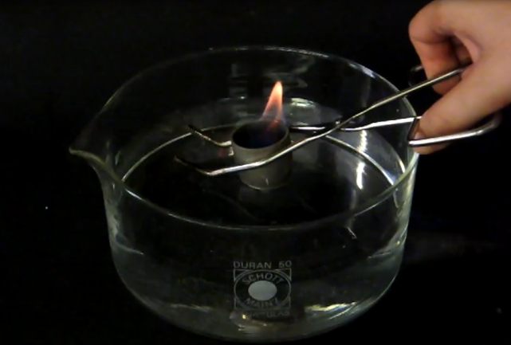
Abb 7: Löschversuch von brennendem Öl in Wasser.

Deutung: Das kalte Wasser sorgt dafür, dass das Öl unter die Zündtemperatur herunter gekühlt wird. Somit ist eine der drei Möglichkeiten zur Brandbekämpfung erfüllt und das Feuer erlischt.

Entsorgung: Das Öl kann über den organischen Abfall entsorgt werden.

Literatur: K. Häuser, H. Rampf, R. Reichelt, Experimente für den Chemieunterricht, Oldenbourg Schulbuchverlag, 2. Auflage, 1991, S.71

Bei diesem Versuch kann das Thema Feuerdreieck wiederholt werden.
Es wird bewiesen, dass auch die Zündtemperatur für die Entstehung und Aufrechterhaltung eines Brandes ausschlaggebend ist.
Vorher sollten die SuS den Fettbrand durchgenommen haben, damit sie wissen, dass auf keinen Fall Wasser in das brennende Öl gelangen darf. Obwohl Paraffinöl von SuS verwendet werden darf, sollte dieser Versuch nur als Lehrer-Demonstration im Unterricht angeboten werden. Die Gefahr der Ausbreitung ist zu groß.
Wurde im Unterricht vorher schon einmal der Ölbrand demonstriert, ist es für die Schüler sicher bemerkenswert zu sehen, dass unter Einsatz von Wasser Ölbrände doch zu löschen sind, wenn es dies über die Temperatur möglich ist.

V 6 – Metallbrand versus Holzbrand
Dieser Versuch veranschaulicht verschiedene Brandklassen.
Den SuS sollten die verschiedenen Maßnahmen der Brandbekämpfung aus dem vorangegangenen Unterricht schon bekannt sein, um die Deutung zu ermöglichen.

Gefahrenstoffe
Magnesiumband |  |  | H: - |  |  | P: -
Holz |  |  | H: - |  |  | P: -

Materialien: Bunsenbrenner, Dreifuß, Tiegelzange, Becherglas mit Wasser
Chemikalien: Magnesiumband, Glimmspan (aus Holz)

Durchführung: Mit Hilfe des Bunsenbrenners, wird das Wasser im Becherglas zum Sieden gebracht. Wasserdampf steigt aus dem Glas auf.
Nacheinander werden ein Glimmspan und ein Magnesiumband entzündet und über die Flamme gehalten.

Beobachtung:
- Der brennende Glimmspan geht sofort aus, nachdem er über das Becherglas gehalten wird.
- Die helle Flamme des Magnesiumbandes wird über dem Becherglas nicht gelöscht.

(a) (b)
Abb 8: brennender Glimmspan (a) und brennendes Magnesiumband (b) über siedendem Wasser
Deutung: Brennendes Holz gehört zur Brandklasse A und kann durch Wasser gelöscht werden.
Brennendes Magnesium ist allerdings ein Metallbrand und gehört zur Brandklasse D. Diese Brandklasse ist nicht durch Wasser bzw. Wasserdampf löschbar.

Entsorgung: Das Holz kann über den Restmüll, das Magnesiumband über den Schwermetallbehälter entsorgt werden.

Literatur: Wiechoczek, D. http://www.chemieunterricht.de/dc2/wasser/w-v-14.htm
(zuletzt besucht: 27.07.2013 um 17:42 Uhr)

Dieser Versuch ist als Lehrer-Demonstrationsversuch gut geeignet, um einen Einstieg in die verschiedenen Brandklassen zu geben. Das Experiment zeigt, dass nicht jeder brennende Stoff mit jedem Löschmittel behandelt werden kann und deshalb die Einteilung in verschiedenen Brandklassen notwendig ist..
Das sehr hell brennende Magnesiumband wirkt dabei imposant und regt die Neugier der SuS an. Das Thema „Brandklassen sollte zeitlich am Ende der Unterrichtseinheit zur Brandbekämpfung stattfinden, sodass alle SuS sicher im Umgang mit dem Feuerdreieck und den verschiedenen Brandbekämpfungsmaßnahmen sind.

Arbeitsblatt – Brandbekämpfung
Aus den Versuchen der letzen Wochen habt ihr gelernt, dass verschiedene brennende Stoffe nicht durch jedes Löschmittel bekämpft werden können. (z.B. Benzinbrand/ ungeeignetes Löschmittel: Wasser)

Um einen Überblick über die verschiedenen Arten von brennbaren Stoffen und deren Löschmittel zu erhalten wurden die verschiedenen Brandklassen entwickelt.

Aufgabe:
Ergänzt die folgende Tabelle mit Hilfe der in den letzten Wochen verfassten Protokolle.

Hilfe: Sucht im Chemieraum nach brennbaren Stoffen und Löschmitteln.

Brand-  klasse | Beschreibung | Beispiele für brennbare Stoffe | Geeignete Löschmittel
A | Brände fester Stoffe, die häufig unter Glutbildung verbrennen | Holz, Kohle, Stroh, Wolle
B | Brände flüssiger oder flüssig werdender Stoffe | Benzin, Wachs, Kunststoff
C |  | Wasserstoff, Erdgas, Propangas (vom Campingkocher) | Entzug des brennbaren Gases (Gaszufuhr unterbinden)
D | Brände von Metallen |  | Sand, spezieller Feuerlöscher
E | Öl- und Fettbrände |  | Spezieller Feuerlöscher

Reflexion des Arbeitsblattes
Dieses Arbeitsblatt kann zum Ende der Unterrichtseinheit „Brandbekämpfung“ verwendet werden, wenn die drei Methoden zur Bekämpfung von Bränden schon erarbeitet wurden.
Anhand der Lehrer-Demonstrationsversuche (z.B. Benzinbrand durch Wasser löschen) wurde den SuS deutlich, dass es eine spezielle Ausbildung braucht, um Brände richtig bekämpfen zu können.
Das Arbeitsblatt hilft einen Ein- und Überblick über die verschieden Brandklassen und deren Löschmöglichkeiten zu bekommen.

Erwartungshorizont (Kerncurriculum)
Der Bezug zum Kerncurriculum kann durch das Basiskonzept „Stoff – Teilchen“ hergestellt werden.

Fachwissen: SuS schließen aus den Eigenschaften ausgewählter Stoffe auf ihre Verwendungsmöglichkeiten.
(z.B. Wasser kühlt und kann als Löschmittel verwendet werden)
Bewertung: SuS unterscheiden förderliche von hinderlichen Eigenschaften für die bestimmungsmäßige Verwendungen eines Stoffes.
(z.B. Wasser kann nicht jeden Brand löschen)

Erwartungshorizont (Inhaltlich)
Brand-  klasse | Beschreibung | Beispiele für brennbare Stoffe | Geeignete Löschmittel
A | Brände fester Stoffe, die häufig unter Glutbildung verbrennen | Holz, Kohle, Stroh, Wolle | Wasser, Decke, Schaum
B | Brände flüssiger oder flüssig werdender Stoffe | Benzin, Wachs, Kunststoff | Feuerlöscher (V3), Löschdecke
C | Brände von Gasen | Wasserstoff, Propangas (Campingkocher) | Entzug des Gases, Gaszufuhr unterbinden
D | Brände von Metallen | Aluminium, Magnesium | Sand, spezieller Feuerlöscher
E | Öl- und Fettbrände | Speiseöl, Lampenöl | Spezieller Feuerlöscher

